


Уважаемый участник Межрегиональной олимпиады школьников
«Будущие исследователи – будущее науки»!
По итогам предварительного тура предметной олимпиады по истории, проходившего на площадке Северо-Кавказского федерального университета, Вы были допущены к участию в заключительном этапе.
Заключительный (очный) этап предметной олимпиады по биологии «Будущие исследователи – будущее науки» состоится 02 марта 2025 года в ФГАОУ ВО «Северо-Кавказский федеральный университет» по адресу:
г. Ставрополь, ул. Пушкина д. 1, учебный корпус 21. Посмотреть на Яндекс.Карты: https://yandex.ru/maps/-/CCUIjNAzGD

Программа мероприятия:
ВРЕМЯ | МЕРОПРИЯТИЕ | МЕСТО ПРОВЕДЕНИЯ
9.00-9.30 | Регистрация участников | холл, 6 этаж
9.00-9.30 | Сбор участников олимпиады | ауд. 610, 6 этаж
9.30-9.55 | Открытие олимпиады | ауд. 612, 6 этаж
10.00-13.00 | Выполнение олимпиадных заданий | 11 классы – ауд. 610, 612
10.00-13.00 | Родительский лекторий для лиц, сопровождающих участников Олимпиады. | ауд. 614
13.30 | Отбытие | -
Обращаем Ваше внимание, что при себе необходимо иметь:
- документ, удостоверяющий личность (паспорт либо свидетельство о рождении);
- справку из образовательной организации;
- согласие родителей (законных представителей) на сбор, хранение, использование, распространение (передачу) и публикацию персональных данных своих несовершеннолетних детей;
- канцелярские принадлежности;
- можно взять питьевую воду в прозрачной бутылке, шоколад, печенье и др.
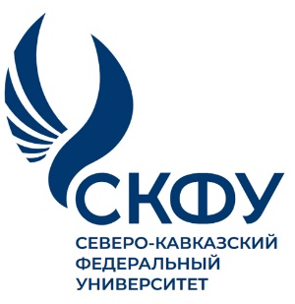
Телефоны для справок:
+7-918-751-41-01 – Алтыева Инна Степановна
+7-968-268-48-13 – Курбатова Виктория Эдуардовна
С уважением, региональный оргкомитет олимпиады

